Stages Multisports Avril 2026

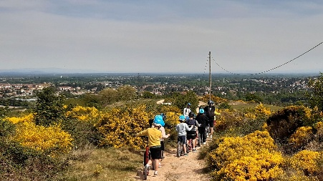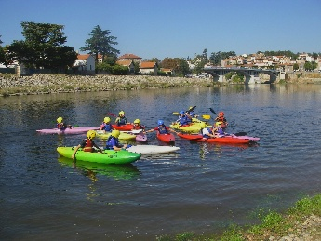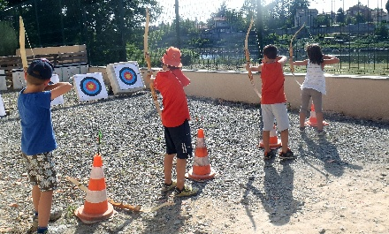
PRINTEMPS 2017
BASE DE LOISIRS
B2LF

La base de loisirs propose pour les vacances de printemps un stage multisports sur les bords de Loire à St Just St Rambert.
Les stages d’été ont permis à de nombreux jeunes de découvrir le kayak sur la Loire ainsi que des activités de pleine nature. Ce printemps les participants pourront pratiquer :
Trottinette tout terrain, tir à l’arc, tir laser, roller, course d’orientation, ultimate, thèque, tchoukball et autres grand jeux et animations pour des journées adaptées aux capacités de chacun et permettant des échanges enrichissants.
Le kayak peut être proposé en fonction de la météo.

Du lundi 13/04 au vendredi 17/04
De 8H30 à 17H30 à la base de loisirs (bords de Loire)
Prévoir un pique-nique
Public âgé de 7 ans à 15 ans.

110 euros /stage de 5 jours (120 euros hors commune de St Just)
Chèques vacances acceptés
Moins 10% pour second enfant inscrit
Inscriptions et renseignements
06 72 91 24 64
b2lf.stage@gmail.com
https://www.b2lf.com
Le bulletin d’inscription est en téléchargement ou envoyé sur demande par mail

